МИНИСТЕРСТВО ОБРАЗОВАНИЯ РЕСПУБЛИКИ БЕЛАРУСЬ  
Учреждение образования «БЕЛОРУССКИЙ ГОСУДАРСТВЕННЫЙ   
ТЕХНОЛОГИЧЕСКИЙ УНИВЕРСИТЕТ»

Факультет Информационных технологий

Кафедра Информационных систем и технологий

Специальность 1–40 05 01 «Информационные системы и технологии»

**ПОЯСНИТЕЛЬНАЯ ЗАПИСКА КУРСОВОГО ПРОЕКТА**

по дисциплине «Компьютерные языки разметки»

ТемаВеб-сайт «Автосалон»

**Исполнитель**

студент 1 курса 2 группы ______________ Я.О. Щекотович

подпись, дата

**Руководитель**

ассистент ______________ А. В. Харланович

должность, учен. степень, ученое звание подпись, дата

Допущен(а) к защите __________________________________ _______________

__________________________________ _______________

__________________________________ _______________

дата, подпись

Курсовой проект защищен с оценкой

Руководитель _________________ ______________ А.В.Харланович

подпись дата инициалы и фамилия

Содержание

Введение 3

1. Постановка задачи 4

1.1 Обзор аналогичных решений 4

1.2 Техническое задание 6

1.3 Выбор средств реализации программного продукта 6

1.4 Вывод 7

2. Проектирование страниц веб-сайта 8

2.1 Выбор способа вёрстки 8

2.2 Выбор стилевого оформления 8

2.3 Выбор шрифтового оформления 9

2.4 Разработка логотипа 10

2.5 Разработка пользовательских элементов 10

2.6 Разработка спецэффектов 11

2.7 Вывод 13

3. Реализация структуры веб-сайта 13

3.1. Структура HTML-документа 13

3.2. Добавление таблиц стилей SCSS и CSS 15

3.3. Использование стандартов SVG 18

3.4. Управление элементами DOM 19

3.5. Вывод. 20

4. Тестирование веб-сайта 20

4.1. Адаптивный дизайн веб-сайта 20

4.2. Кроссбраузерность веб-сайта 22

4.3. Руководство пользователя 23

4.4. Вывод 24

Заключение 25

Список использованных источников 26

Приложение А......... . ... 28

Приложение Б ...............................................................................34

Приложение В 36

Приложение Г 40

Приложение Д 40

Приложение Е 41

# 

# **Введение**

Сегодня веб-сайт автосалона – это не только информационный портал, но и мощный инструмент, обеспечивающий клиентам удобный и полноценный опыт покупки автомобилей. Веб-сайт автосалона позволяет потенциальным покупателям ознакомиться с широким ассортиментом автомобилей, получить подробную информацию о моделях, условиях продажи и финансирования, а также связаться с представителями салона.

Разработка веб-сайта автосалона – это сложный и тщательно продуманный процесс, требующий не только технических навыков, но и глубокого понимания требований клиентов и современных тенденций веб-дизайна. Одной из ключевых задач является создание привлекательного и интуитивно понятного пользовательского интерфейса, который поможет посетителям сайта легко найти нужную информацию, сравнить модели автомобилей и принять взвешенное решение о покупке.

Веб-сайт автосалона должен быть полностью адаптивным, чтобы корректно отображаться на различных устройствах, включая компьютеры, планшеты и мобильные телефоны. Учитывая активное использование мобильных устройств в повседневной жизни, это особенно важно для привлечения и удержания клиентов.

Разработка веб-сайта автосалона – это комплексная задача, требующая не только технических навыков, но и понимания маркетинговых и бизнес-аспектов. Хороший веб-сайт должен не только обеспечивать удобство использования и безопасность, но и соответствовать бизнес-стратегии автосалона, привлекать новых клиентов и способствовать увеличению продаж.

В целом, разработка веб-сайта автосалона – это увлекательный и перспективный проект, который позволяет применить знания и навыки в области веб-разработки, дизайна, маркетинга и бизнес-анализа.

Цель курсового проекта: разработать современный и функциональный веб-сайт автосалона с использованием передовых технологий, таких как HTML5, CSS3 и JavaScript, чтобы обеспечить клиентам легкий и эффективный процесс выбора и  покупки автомобилей.

Задачи курсового проекта:

1. Проанализировать существующие языки разметки, инструменты и фреймворки для разработки веб-сайта автосалона.
2. Создать макеты веб-страниц, учитывая логику навигации и визуальное представление информации о моделях автомобилей.
3. Разработать структуру веб-сайта.
4. Наполнить веб-сайт информацией о доступных автомобилях, их характеристиках и актуальных предложениях.
5. Протестировать веб-сайт на различных устройствах и браузерах, чтобы убедиться в его корректной работе и оптимальном пользовательском опыте.

# **1. Постановка задачи**

## **1.1 Обзор аналогичных решений**

Курсовой проект представляет из себя веб-сайт автосалона. На данный момент существует множество веб-решений на данную тему. Далее будут приведены веб-сайты существующих автосалонов.

Главная страница веб-сайта автосалона BMW представлен на рисунке 1.1. Краткий анализ сайта будет иметь несколько пунктов: дизайн и навигация, каталог автомобилей, контакты и обратная связь, адаптивность и вывод.

Дизайн и навигация: современный и стильный дизайн с использованием корпоративных цветов BMW – черный, серый, белый и синий. Удобная навигация, понятная структура сайта.

Каталог автомобилей: на сайте представлен обширный каталог автомобилей BMW с возможностью ознакомления с моделями, техническими характеристиками и ценами.

Контакты и обратная связь: хорошо структурированные средства связи с представительствами, онлайн-консультации и формы обратной связи.

Адаптивность: сайт адаптирован для различных устройств, что обеспечивает одинаково хороший пользовательский опыт на всех устройствах.

Вывод: сайт BMW представляет собой профессиональный и качественный ресурс, сочетающий в себе элегантный дизайн, удобную навигацию, обширный каталог продукции и информацию о сервисных услугах.

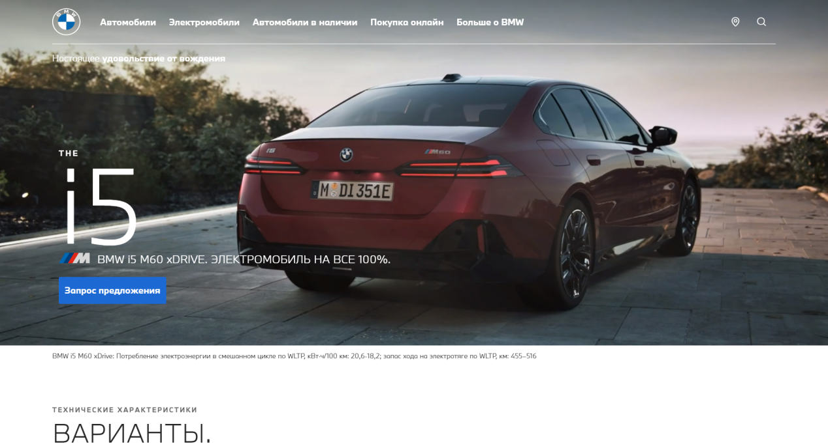

Рисунок 1.1 – Главная страница

Следующий веб-сайт автосалона Haval представлен на рисунке 1.2. Он также имеет информацию о сервисных услугах, удобный каталог и фильтры требований. Однако из-за шрифта данного сайта он не привлекает внимание. Также при изменении разрешения сайт не предоставляет «бургер-меню». Это показано на рисунке 1.3.

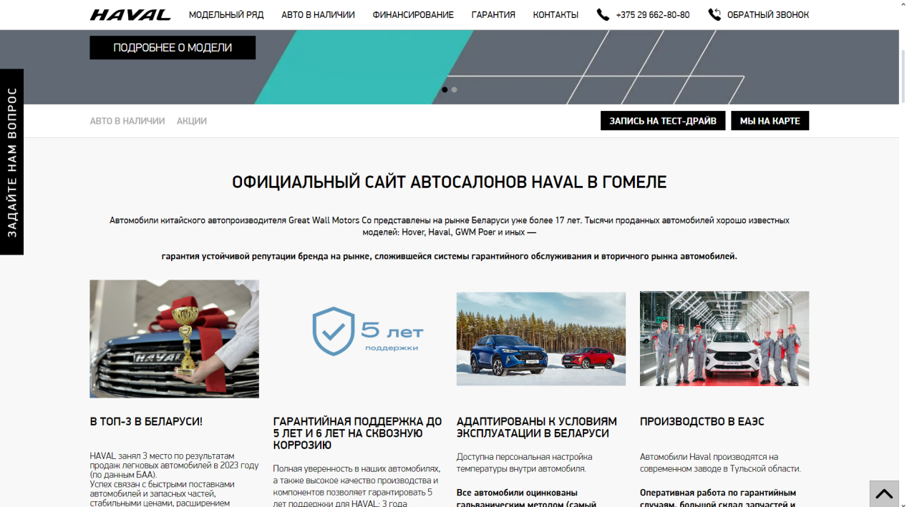

Рисунок 1.2 – Главная страница

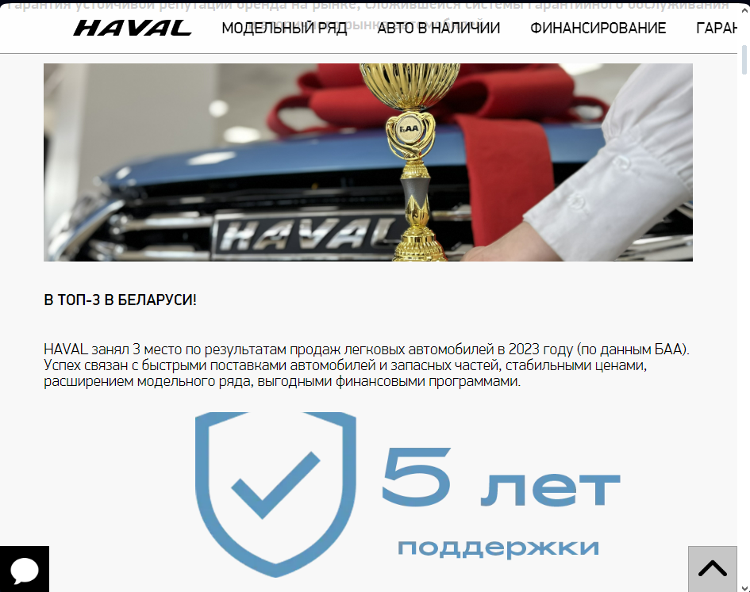

Рисунок 1.3 – Демонстрация бургер-меню

Медиа запросы в данном сайте требуют доработки.

## **1.2 Техническое задание**

Поставлена задача создать веб-сайт для автосалона, состоящий из шести страниц. Веб-сайт будет содержать описание автосалона, контактные данные, каталог автомобилей и их описание. Основным контентом будут текстовые данные, описание предлагаемых автомобилей и различные фотографии.

Главной задачей веб-сайта будет предоставление данных о услугах и доступных автомобилях для привлечения внимания потенциальных клиентов. Веб-сайт будет интерактивным и содержать актуальную информацию.

На странице "Главная" будет расположена основная информация о компании, возможность связи с автосалоном и карта. Меню будет размещаться сверху страницы и будет содержать ссылки на основную информацию (О нас, Автомобили, Связь с нами).

На странице "Автомобили" будет представлена информация об всех доступных автомобилях, а при нажатии на один из них вы будете перенаправлены на страницу данного автомобиля.

На странице "О нас" будет размещено изображение автосалона, текстовая информация, описывающая компанию и ее преимущества.

Внизу каждой страницы будет находиться подвал (footer), содержащий контактные данные компании и небольшое количество текстовой информации.

В мобильной версии (с шириной до 768px) страницы будут адаптироваться под ширину устройства. С ширины 768px и выше будет открываться версия для персонального компьютера.

Основные требования к исполнителю включают создание дизайна, проведение анализа существующих решений, а также обеспечение адаптивности и кроссбраузерности веб-сайта (корректное отображение в браузерах, таких как Google Chrome, Mozilla Firefox, Microsoft Edge, Opera). В курсовом проекте будет использоваться гипертекстовый язык разметки HTML, CSS/SCSS, графические элементы в формате SVG, а данные будут храниться в XML-формате.

**1.3 Выбор средств реализации программного продукта**

Первым этапом является создание макета страниц веб-сайта. Для этого использовалось приложение для разработки интерфейсов и прототипирования Figma (онлайн-сервис для дизайнеров, веб-разработчиков и маркетологов. Он предназначен для создания прототипов сайтов или приложений, иллюстраций и векторной графики. В редакторе можно настроить совместную работу, вносить и обсуждать правки, причём как в браузере, так и через приложение на компьютере). Структура сайта создана с помощью языка разметки HTML, дизайн сайта оформлен с помощью CSS/Sass. JavaScript позволит добавить динамичности сайта. Jquery – библиотека JavaScript, которая упрощает работу с JavaScript на веб-страницах.

Для написания исходного кода был выбран бесплатный редактор Visual Studio Code – это бесплатное и удобное программное обеспечение, предназначенное специально для написания кода, и в частности вёрстки сайта. Для этого в программе предусмотрено множество встроенных функций, ускоряющих процесс написания кода, благодаря всплывающим подсказкам, навигации по написанному коду, автоматическому формированию отступов и встроенной функции автозаполнения. Visual Studio Code имеет отзывчивый и приятный интерфейс и возможность подключения огромного множества различных расширений (плагинов) отлично дополняющих основной функционал.

HTML (или HyperText Markup Language) — это стандартизированный язык разметки документов в интернете. Вопреки расхожему заблуждению, HTML – это не язык программирования. Он используется для того, чтобы все элементы на странице (тексты, рисунки, таблицы…) были расположены правильно; за его чтение отвечают специальные программы, которые всем знакомы – браузеры (веб-обозреватели). В 2014 году был создан HTML5. Разработчики ориентировались на устранение проблем предыдущих версий и реализацию современных функций:

* Высокая скорость работы сайта за счет удаления всего лишнего из кода и перераспределения функциональных элементов.
* Сайты на HTML5 используют совместно ресурсы браузеров и удаленных серверов, чтоб делает серфинг и просмотр сайтов более комфортным.
* Сайты стали более легкими, что очень важно для мобильного интернета, который работает медленнее стационарного.
* Медиа и интерактивные функции сайтов теперь решаются не путем установки на компьютер специальных приложений, а ресурсами самого кода сайта.

JavaScript — это полноценный динамический язык программирования, который применяется к HTML документу, и может обеспечить динамическую интерактивность на веб-сайтах.

CSS (или Cascading Style Sheets) — это формальный язык, который определяет внешний вид документа, написанного с использованием HTML.

XML (eXtensible Markup Language) — расширяемый язык разметки. Используется для хранения и передачи данных.

## **1.4 Вывод**

В данном разделе были изучены аналогичные решения, проведен анализ их преимуществ и недостатков с целью создания высококачественного веб-сайта. Также были определены конкретные задачи для разработки интерактивного информационного ресурса. Кроме того, были рассмотрены инструменты для реализации программного продукта, включая языки разметки и редактор кода Visual Studio Code. Были проанализированы особенности языков и основные дополнительные возможности редактора. Все указанные аспекты являются необходимыми для достижения поставленных целей и создания качественного продукта в будущем.

**2.Проектирование страниц веб-сайта**

**2.1 Выбор способа верстки**

Для обеспечения удобства использования сайта на различных устройствах необходимо использовать адаптивную вёрстку. В этом случае мы можем воспользоваться гибкими возможностями flexbox и grid. Эти технологии отлично подходят для создания элементов, таких как горизонтальное меню и футер сайта, и позволяют легко и гибко располагать элементы внутри контейнера, распределить доступное пространство между ними и выровнять их, даже если у них нет фиксированных размеров.

На сайте будет использоваться Flex-box верстка, которая позволяет легко и гибко управлять расположением элементов на странице. С помощью Flexbox можно создавать адаптивные и отзывчивые дизайны, а также улучшать доступность и удобство использования сайта для пользователей на различных устройствах и экранах. Flexbox позволяет легко выравнивать элементы по горизонтали и вертикали, изменять порядок расположения элементов, создавать сложные макеты и многое другое. CSS Flexbox поддерживается всеми используемые на сегодняшний момент современными браузерами (с использованием префиксов: IE10+, Edge12+, Firefox 2+, Chrome 4+, Safari 3.1+, Opera 12.1+, iOS Safari 3.2, Opera mini, Android 2.1+, Blackberry 7+).

## **2.2 Выбор стилевого оформления**

Выбор цветовой гаммы — важный этап разработки проекта. Цвета должны не только сочетаться между собой, но и отражать тему проекта.

Для главных страниц веб-сайта была выбрана тёмная цветовая палитра (рисунок 2.1). Для страниц с описанием автомобилей используется светлая тема(рисунок 2.2).

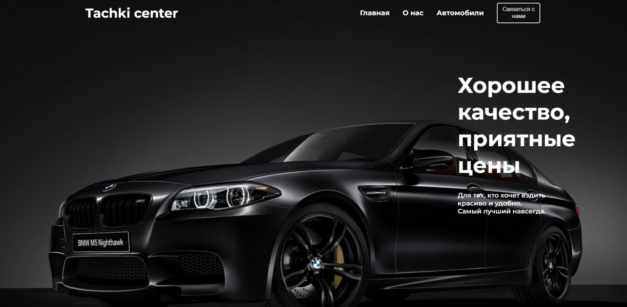

Рисунок 2.1 – Главная страница

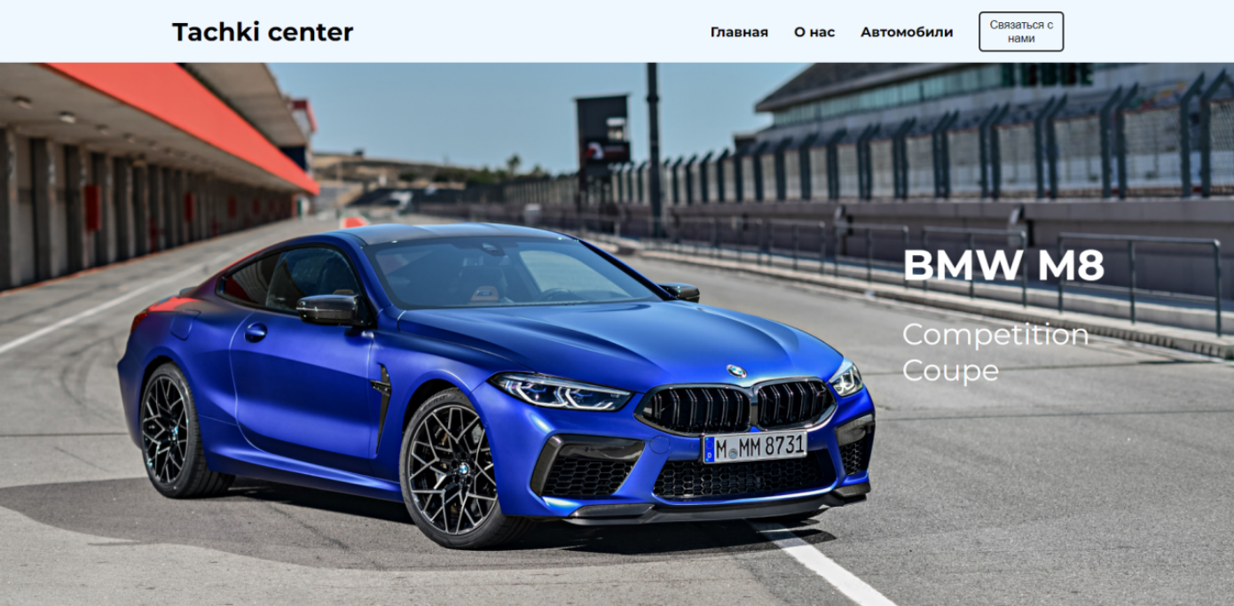

Рисунок 2.2 – Страница автомобиля

В целом цветовая гамма простая и приятная для использования сайта.

## **2.3 Выбор шрифтового оформления**

В данном проекте будут использованы один основной шрифт: Montserrat. Шрифт подключался с помощью библиотеки Google Fonts. Данный шрифт поддерживает кириллическое написание и не конфликтуют по стилевым характеристикам.

## **2.4 Разработка логотипа**

Логотип — это знак, который люди ассоциируют с конкретным брендом. Хороший логотип должен быть масштабируемым, разборчивым, достаточно простым, запоминающимся и узнаваемым.

Логотип представляет из себя ключевое слово “Tachki center”, что отражает сферу деятельности. (рисунок 2.3).



Рисунок 2.3 – Логотип

Дизайн логотипа довольно минималистичен и прост.

## **2.5 Разработка пользовательских элементов**

В курсовом проекте будут представлены такие элементы пользовательского интерфейса как, навигационное меню, обратная связь и нижний колонтитул.

Меню навигации по веб-сайту представлено на рисунке 2.4.



Рисунок 2.4 – Навигационное меню

Для обратной связи с пользователем, была разработана возможность оставить отзыв (рисунок 2.5).

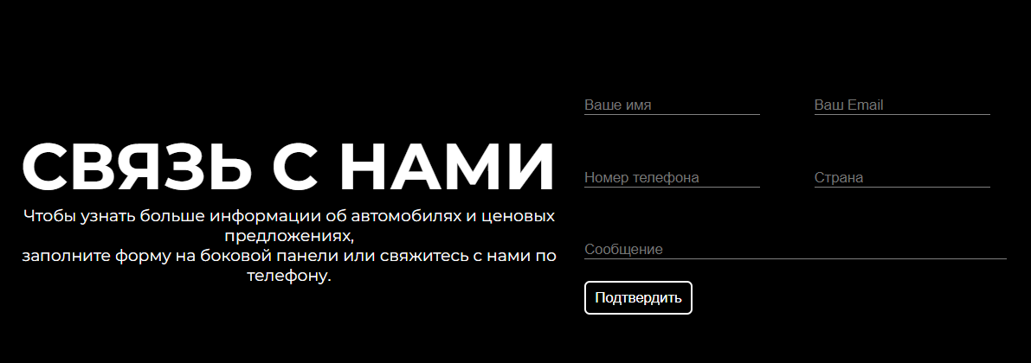

Рисунок 2.5 – Форма для связи

Нижний колонтитул (подвал) – это элемент навигации по веб-сайту, который представляет собой важную информацию, ссылки, email, номера телефона и ссылки на социальные сети. Пример на рисунке 2.6.



Рисунок 2.6 – Нижний колонтикул

Пользовательские элементы получились понятными в использовании.

**2.6 Разработка спецэффектов**

Веб-сайт будет улучшен с помощью добавления разнообразных эффектов и анимаций, которые придадут интерактивности и привлекательности для пользователей. Эти изменения сделают веб-сайт более привлекательным и интересным для посетителей.

На главной странице будет применена анимация изменения цвета выбранного элемента меню при наведении курсора мыши. Это придаст дополнительную динамичность и визуальное отличие активного пункта меню (рисунок 2.7 а,б).

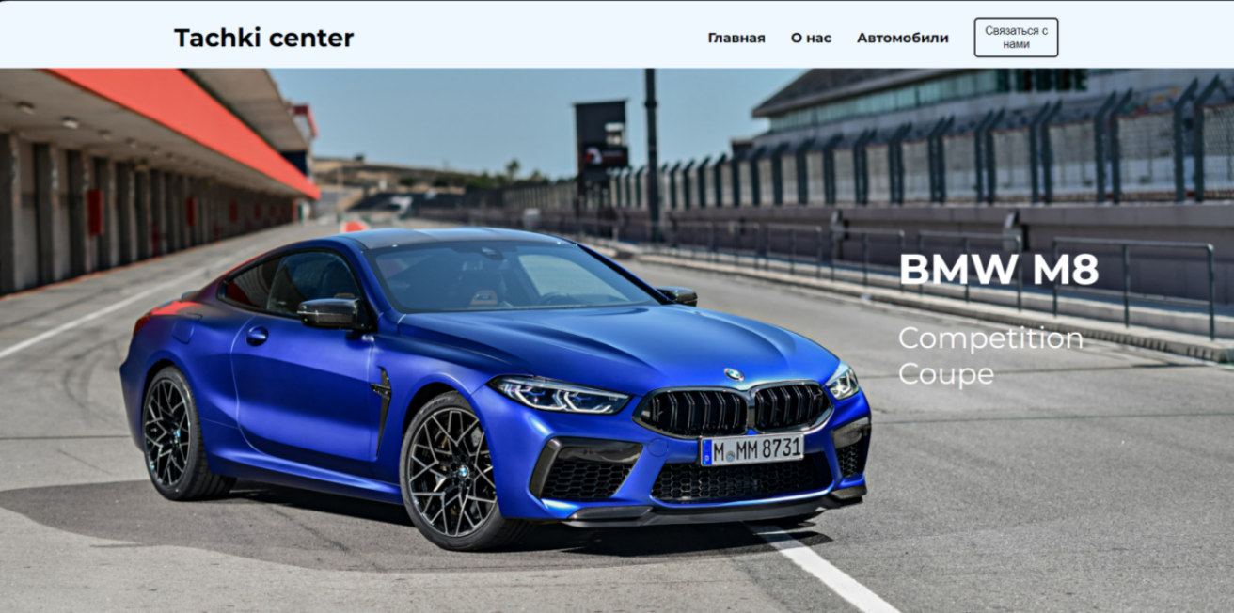

Рисунок 2.7 (а) – До изменения анимации

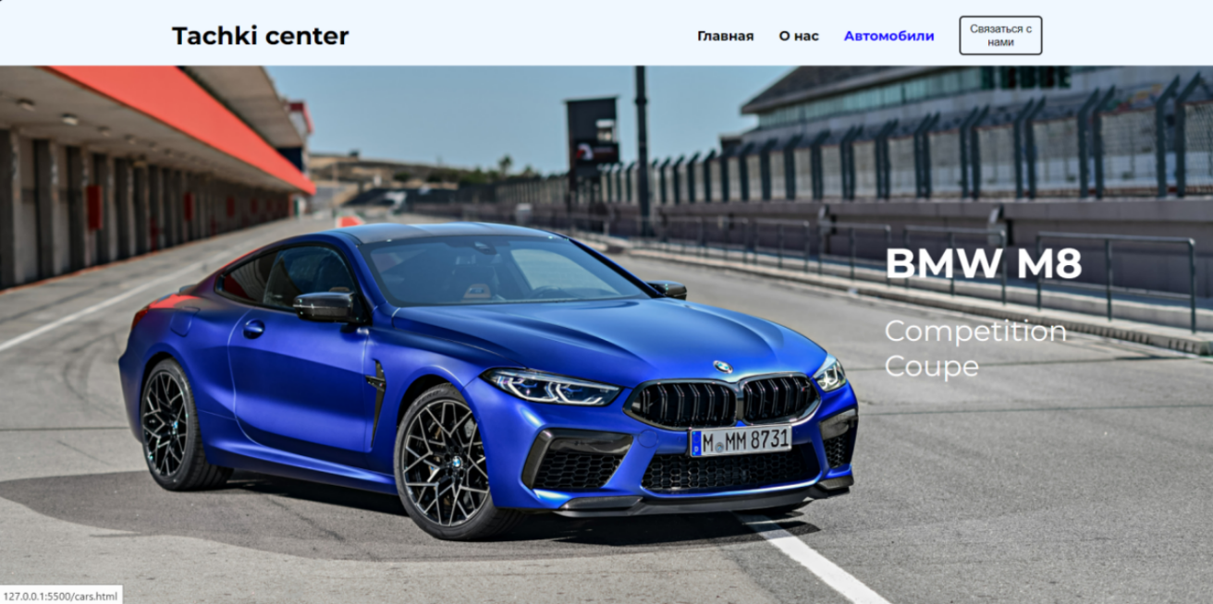

Рисунок 2.7 (б) – После изменения анимации

На сайте присутствуют изображения с разделами сайта, которые при наведении изменяют свой размер и прозрачность (рисунок 2.8 а,б).

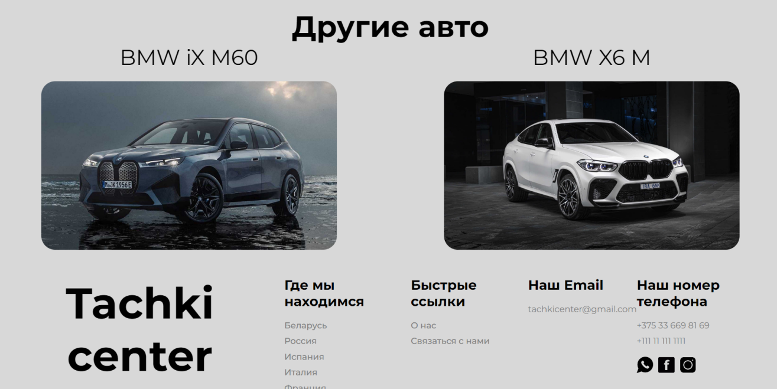

Рисунок 2.8 (а) – До изменения анимации

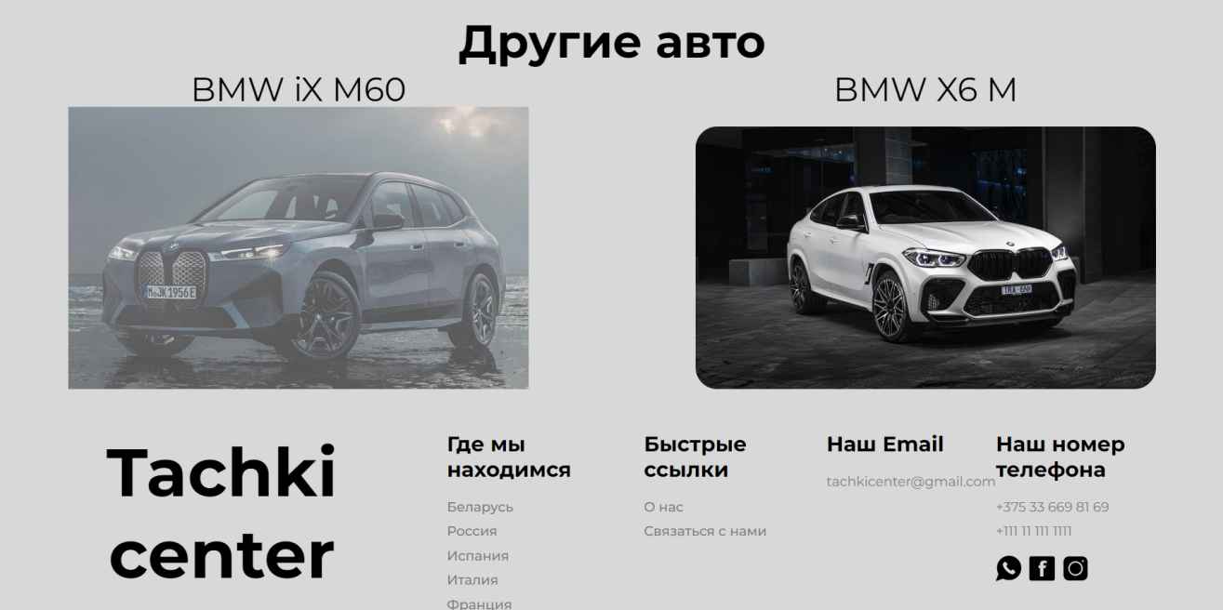

Рисунок 2.8 (б) – После изменения анимации

В мобильной версии сайта навигационное меню превращается в меню бургер, которое выезжает при нажатии на соответствующий значок.

## **2.7 Вывод**

На текущем этапе мы успешно завершили разработку макета веб-сайта, что значительно облегчит последующий процесс верстки. Мы тщательно организовали расположение всех элементов на страницах, включая навигационное меню, логотип, основной контент каждой страницы, позиционирование изображений и подвала веб-сайта. Кроме того, мы определили стилевое оформление веб-сайта: выбрали основную цветовую гамму, подобрали соответствующие шрифты, разработали элементы пользовательского интерфейса, а также добавили эффекты и переходы, чтобы создать динамичность страниц. Все эти изменения придают нашему веб-сайту интересный и привлекательный внешний вид, а также повышают его функциональность, чтобы удовлетворить потребности наших пользователей.

# **3. Реализация структуры веб-сайта**

## **3.1. Структура HTML-документа**

Структура HTML-документа выполнена по стандарту HTML-5. HTML-документ состоит из двух частей: заголовок (head) и тело (body). В листинге 3.1 представлена декларация документа и основное содержимое тега head.

|  |
| --- |
| <!DOCTYPE html>  <html lang="en">    <head>      <meta charset="UTF-8" />      <meta name="viewport" content="width=device-width, initial-scale=1.0" />      <link rel="stylesheet" href="./main.css" />       <link rel="stylesheet" href="./responsive.css">        <link rel="shortcut icon" href="./img/main1.jpg" type="image/x-icon">       <title>Tachki center</title>      </head> |

Листинг 3.1 – Декларация и тег head

Элемент <!DOCTYPE> предназначен для указания типа текущего документа.  Атрибут lang тега html устанавливает язык документа. Метатеги, расположенные в теге head устанавливают текущую кодировку, область просмотра и её начальное масштабирование. Тег title устанавливает название страницы. В тегах link происходит подключение каскадных таблиц стилей.

В начале документа в теге <head></head> прописана служебная информация, название веб-сайта. Тег <head> предназначен для хранения других элементов, цель которых — помочь браузеру в работе с данными. Также внутри контейнера <head> находятся мета-теги, которые используются для хранения информации, предназначенной для браузеров и поисковых систем. Например, механизмы поисковых систем обращаются к мета-тегам для получения описания сайта, ключевых слов и других данных. Реализация верхнего и нижнего колонтитула представлена в приложении Б.

Содержимое тега <head> не отображается напрямую на веб-странице, за исключением тега <title> устанавливающего заголовок окна веб-страницы.

При построении структуры тела документа были использованы семантические теги: header, main, footer, section и nav. На странице располагается навигационная панель. Структура панели представлена в листинге 3.2.

|  |
| --- |
| <header class="header1">        <nav id="nav" class="itens">          <button id="btnmobile">&equiv;          </button>          <div class="logo">            <a>Tachki center</a>          </div>          <ul id="menu">            <li><a href="index.html">Главная</a></li>            <li><a href="about.html">О нас</a></li>            <li><a href="cars.html">Автомобили</a></li>            <div class="boton-contact">              <a href="index.html"><button>Связаться с нами</button></a>            </div>          </ul>        </nav>      </header> |

Листинг 3.2 – Навигационная панель

**3.2 Добавление таблиц стилей Sass и CSS**

Добавление таблиц стилей Sass (SCSS) и CSS позволяет упростить создание стилистического оформления страницы.

Главными преимуществами Sass (SCSS) перед CSS это прежде всего автоматическая кросс-браузерность при компиляции Sass (SCSS). Наличие вложенности в отличие от CSS. Листинг представлен в приложении 2.

В данной структуре используется внешнее подключение таблиц стилей через тег link, так как это самый мощный и удобный способ определения стилей и правил для веб-сайта. Стили хранятся в отдельном файле, который может быть использован для любых веб-страниц. В таблицах стилей используются селекторы по классу, по идентификатору, а также селекторы потомков, псевдоклассы и псевдоэлементы.

Для навигационного меню использован код CSS представленный в листинге 3.3.

|  |
| --- |
| nav {      color: white;      display: flex;      justify-content: space-around;      align-items: center;      background: transparent;  }  nav ul {      flex-wrap: wrap;      display: flex;      align-items: center;      gap: 30px;  }  nav ul li a {      color: white;      transition: 0.4s;  }  nav ul li a:hover {      color: rgba(255, 255, 255, 0.281);  }  .boton-contact button {      color: white;      border: 2px solid white;      background-color: transparent;      display: flex;      align-items: center;      justify-content: center;      width: 100px;      border-radius: 5px;      cursor: pointer;      transition: 0.4s;      padding: 6px;    }  .boton-contact button:hover {      color: black;      background-color: white;  } |

Листинг 3.3 – CSS для навигационного меню

Медиа запросы для навигационного меню (Листинг 3.4)

|  |
| --- |
| @media (max-width: 750px) {      #btnmobile {          display: block;          padding:0;          font-size: 3rem;          border: none;          background: none;          color: rgb(130, 130, 130) !important;        }      header {          width: 100%;          margin-top: 10px;          position: absolute;          z-index: 99999999;      }      #menu {          display: none;          position: absolute;          width: 100%;          top: 111px;          right: 0px;          display: block;          z-index: 1000;          height: 0;          transition: 0.6s;              overflow-y: hidden;              visibility: hidden;          background-color: transparent ;          opacity: 0.9;          background: rgba(255, 255, 255, 0.27);          box-shadow: 0 4px 30px rgba(0, 0, 0, 0.1);          backdrop-filter: blur(4.3px);          -webkit-backdrop-filter: blur(4.3px);          border: 1px solid rgba(255, 255, 255, 0.46);        }      #menu li {          text-align: center;          margin-bottom: 20px;          margin-top: 20px;          border-bottom: 3px solid black;          width: 25%;          display: flex;          align-items: center;          justify-content: center;          margin: 0 auto;      }      .boton-contact {          display: flex;          align-items: center;          justify-content: center;          margin-top: 30px;      }      .boton-contact button {          font-size: 15px;          font-weight: 700;          font-family: 'Montserrat';          color: rgb(255, 255, 255);          border: 2px solid rgb(255, 255, 255);          background-color: transparent;          display: flex;          align-items: center;          justify-content: center;          width: 150px;          border-radius: 5px;          cursor: pointer;          transition: 0.4s;          padding: 20px ;        }      #nav.active #menu {          visibility: visible;          height: calc(60vh - 70px);          display: block;          overflow-y: auto;      } |

Листинг 3.4 – Медиа запросы

Медиа запросы предназначены для изменения стилей при разных разрешений экрана пользователя.

## **3.3. Использование стандартов SVG**

Для создания иконок внутри сайта было принято использование SVG-формата. Этот формат позволяет картинкам сохранять свое качество, несмотря на размер экрана.

В курсовом проекте масштабируемая векторная графика (SVG) использовалась в подвале. Реализация иконки Instagram представлена в листинге 3.5.

|  |
| --- |
| <?xml version="1.0" standalone="no"?>  <!DOCTYPE svg>  <svg version="1.0" xmlns="http://www.w3.org/2000/svg"   width="512.000000pt" height="512.000000pt" viewBox="0 0 512.000000 512.000000"   preserveAspectRatio="xMidYMid meet">  <g transform="translate(0.000000,512.000000) scale(0.100000,-0.100000)"  fill="#000000" stroke="none">  <path d="M1015 4953 c-135 -19 -325 -96 -439 -177 -78 -56 -176 -154 -232  -232 -56 -79 -126 -226 -155 -329 l-23 -80 -4 -1525 c-2 -1125 0 -1545 8  -1600 17 -106 55 -222 102 -310 137 -257 354 -428 643 -507 l100 -28 1465 -3  c1525 -3 1605 -2 1750 39 325 90 599 364 689 688 41 147 42 225 39 1751 l-3  1465 -28 100 c-29 108 -85 234 -142 319 -111 168 -304 316 -495 381 -168 57  -101 55 -1739 54 -828 -1 -1519 -4 -1536 -6z m3101 -742 c78 -36 118 -120 100  -215 -14 -71 -97 -136 -176 -136 -159 0 -244 185 -140 304 58 66 137 83 216  47z m-1401 -211 c616 -69 1114 -517 1257 -1130 14 -60 21 -137 25 -265 5 -156  2 -196 -16 -300 -56 -312 -183 -558 -395 -771 -213 -212 -459 -339 -771 -395  -104 -18 -144 -21 -300 -16 -128 4 -205 11 -265 25 -787 183 -1269 935 -1106  1723 41 196 121 384 232 545 62 89 239 266 328 328 291 201 661 295 1011 256z"/>  <path d="M2421 3719 c-469 -58 -865 -400 -986 -850 -168 -628 196 -1260 825  -1432 161 -44 407 -48 565 -8 319 79 571 268 743 555 146 243 192 595 115 876  -117 430 -461 755 -894 844 -97 20 -273 27 -368 15z"/>  </g>  </svg> |

Листинг 3.5 – SVG иконки Instagram

Одним из преимуществ использования SVG является возможность создания графики, которая выглядит одинаково хорошо на любом устройстве и в любом разрешении экрана. Это особенно важно для мобильных устройств, где размер экрана может значительно отличаться от размера настольного компьютера.

## **3.4. Управление элементами DOM**

JavaScript – это язык программирования, который используют разработчики для создания интерактивных веб-страниц. Функции JavaScript могут улучшить удобство взаимодействия пользователя с веб-сайтом: от обновления ленты новостей в социальных сетях и до отображения анимации и интерактивных карт.

Может подключаться как внутри самого HTML-документа, так и отдельным файлом.

В данном проекте JavaScript был использован для отображения карты, кнопок, переводящих на другие разделы сайта, бургер-меню тд.

В листинге 3.6 предсатвлена реализация бургер-меню.

В листинге 3.7 представлена реализация отображения карты и добавление метки.

|  |
| --- |
| const btnMobile = document.getElementById('btnmobile')  function toggleMenu () {      const nav = document.getElementById('nav')      nav.classList.toggle('active')  }  btnMobile.addEventListener('click', toggleMenu) |

Листинг 3.6 – Реализация бургер-меню.

|  |
| --- |
| ymaps.ready(init);            function init() {              var myMap = new ymaps.Map("map", {                  center: [52.0361, 29.2619], // Координаты центра карты                  zoom: 10 // Масштаб карты              });                // Добавление метки на карту              var myPlacemark = new ymaps.Placemark([52.0361, 29.2619], {                  hintContent: 'Mozyr!', // Всплывающая подсказка                  balloonContent: 'Tachki center' // Содержимое балуна (всплывающей подсказки)              });                myMap.geoObjects.add(myPlacemark);          } |

Листинг 3.7 – Карта и добавление метки

**3.5. Выводы**

На данном этапе была реализована структура на HTML, созданы таблицы стилей Sass/CSS. Было продемонстрировано использование стандартов XML (SVG) и языка программирования JS. Определено стилевое оформление веб-сайта, созданы анимации, а также веб-сайт был подготовлен к следующему этапу – тестированию.

# **4. Тестирование веб-сайта**

## **4.1. Адаптивный дизайн веб-сайта**

Адаптивная вёрстка сайта – это способ обеспечить оптимальное отображение интерфейсов на устройствах с разным разрешением экранов.

Адаптивный дизайн предусматривает, что пользователь будет взаимодействовать с кнопками, текстом, изображениями через разные устройства.

Для создания адаптивного дизайна использовались технологии, такие как медиа-запросы, гибкие сетки и изменяемые изображения. При этом сайт проектировался таким образом, чтобы его содержимое и функциональность оставались доступными и удобными для пользователя независимо от типа устройства, на котором он отображается. Пример адаптивности главной страницы на устройстве шириной 490px и высотой 769px представлен на рисунке 4.1.

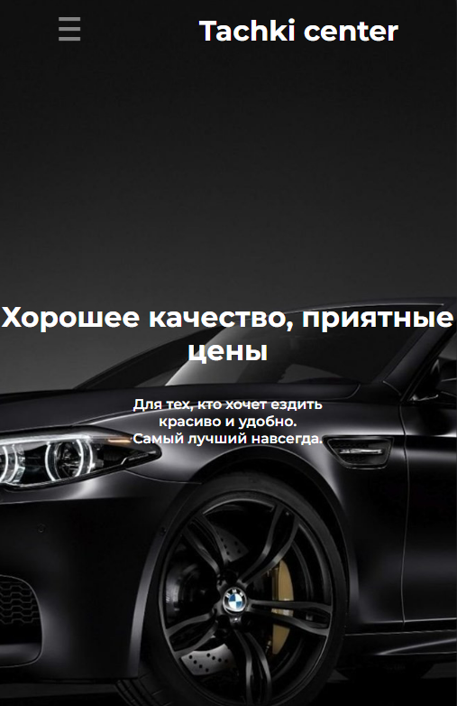

Рисунок 4.1 – Адаптивность главной страницы

Адаптивность веб-страницы «Автомобили» на устройстве шириной 490px и высотой 769px представлен на рисунке 4.2.

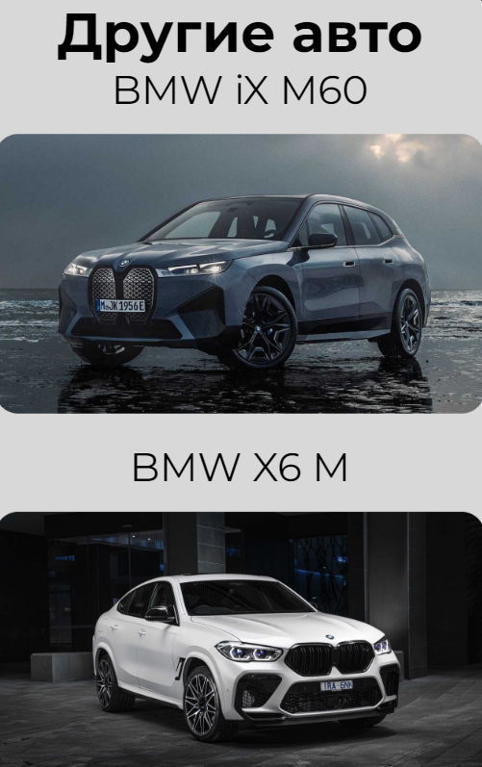

Рисунок 4.2 – Адаптивность страницы «Автомобили»

## **4.2. Кроссбраузерность веб-сайта**

В кроссбраузерное тестирование входит общий вид проекта в других браузерах (сохранились ли шрифты, не съехала ли анимация и так далее).

Для создания кроссбраузерности веб-сайта использовались префиксы в CSS-свойствах. Префиксы добавлялись препроцессором SCSS автоматически.

Примеры таких префиксов:

-webkit- (для браузеров на основе движка WebKit, таких как Chrome и Safari);

-moz- (для браузера Firefox);

-ms- (для браузера Microsoft Edge);

-o- (для браузера Opera).

Примеры отображения веб-сайта в браузерах Opera, Microsoft Edge, Chrome представлены на рисунках 4.3, 4.4, 4.5.

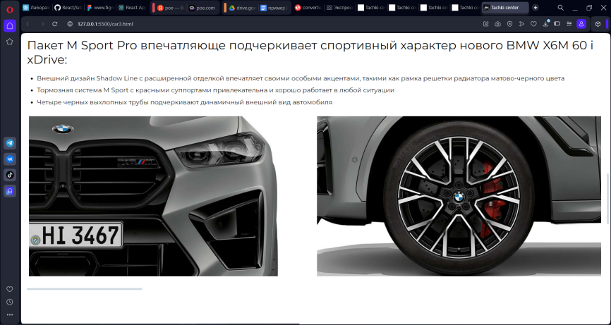

Рисунок 4.3 – Отображение веб-сайта в браузере Opera

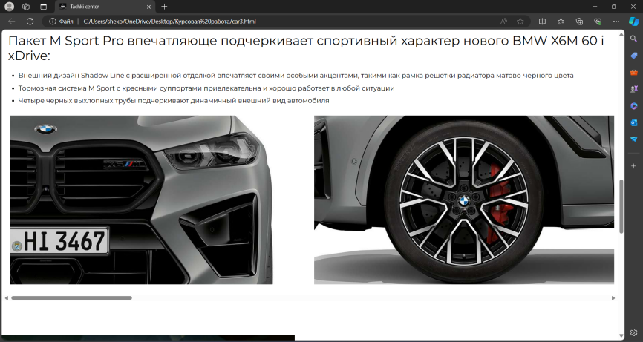

Рисунок 4.4 – Отображение веб-сайта в браузере Microsoft Edge

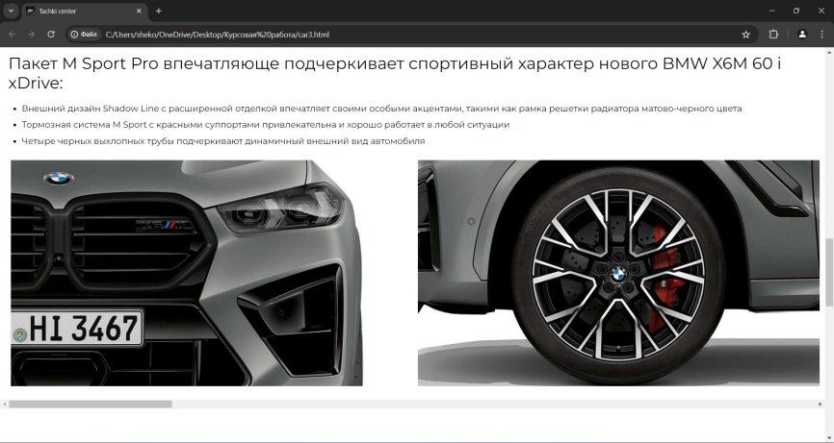

Рисунок 4.5 – Отображение веб-сайта в браузере Chrome

Итог: Сайт идеально спроектирован под различные браузеры, что позволяет пользователям корректно оценить внешний вид сайта и воспользоваться всеми его возможностями.

## **4.3. Руководство пользователя**

Главная страница является точкой входа на веб-сайт. C помощью горизонтального меню в полноэкранной версии или выпадающего меню на мобильной/планшетной версии осуществляется навигация по веб-сайту. При нажатии на элементы меню осуществляется переход к соответствующей веб-странице. В сайт входят отдельные разделы: главная страница, о нас, каталог автомобилей, и описание каждого из трех автомобилей. Так же, для создания более приятного интерфейса, все пункты меню были анимированы в стиле сайта. Рисунок 4.6 (а, б).



(а)



(б)

Рисунок 4.6 – анимация навигационного меню (а – обычное состояние б– при наведении на нужный раздел)

Страничка веб-сайта – «Контакты». Пример представлен на рисунке 4.7.

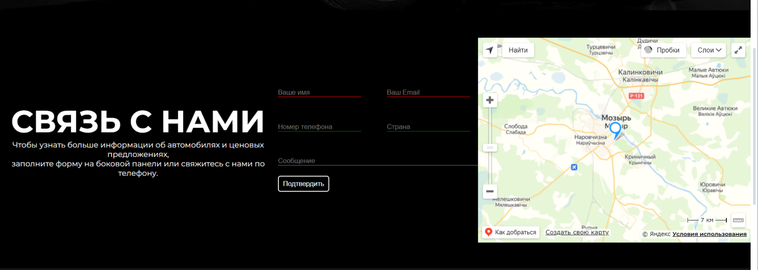

Рисунок 4.7 – Страница «Контакты»

Далее следует базовая информация о автосалоне, которая дает представление пользователю о предоставляемых услугах (рисунок 4.8).

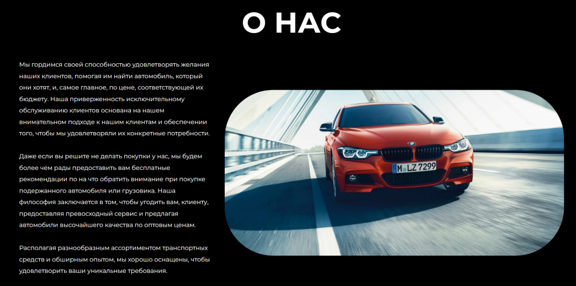

Рисунок 4.8 – Базовая информация на странице «О нас»

На странице Автомобили есть слайдер, с помощью которого вы можете удобно выбрать интересующую вас машину.

Далее для каждого автомобиля есть своя страница с его описанием(рисунок 4.9).

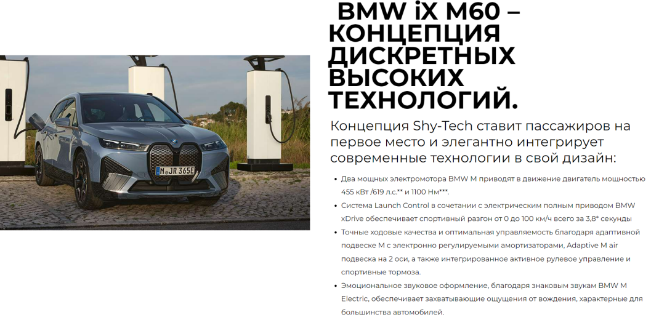

Рисунок 4.9 – Страница с характеристиками автомобиля

В общем и целом пользователь, заходя на сайт автосалона Tachki center видит весьма притягивающий глаз дизайн, удобный интерфейс и высокую функциональность.

## **4.4. Вывод**

В данном разделе было рассмотрено, как веб-сайт ведет в себя на разных устройствах и в разных браузерах.  В ходе тестирования были выявлены и исправлены ошибки. Так же в разделе представлено руководство пользователя, где кратко указана информация о функциональности веб-сайта.

# **Заключение**

В заключение, сайт автосалона представляет собой важный и крайне полезный ресурс, который предоставляет пользователям свежую и актуальную информацию о автомобилях, а также предоставляет весь необходимый функционал, который может быть необходим пользователю.

Для создания качественного сайта необходимо уделить внимание не только контенту, но и дизайну, функциональности и удобству использования для пользователей. Важно также обеспечить адаптивность сайта и оптимизацию под различные устройства, чтобы пользователи могли просматривать новости на любом устройстве.

В ходе курсового проекта был разработан веб-сайт для сети автосалонов из шести страниц, который включает информацию о автомобилях. В процессе разработки были проанализированы различные веб-сайты с подобной тематикой, выбраны способы верстки и стилевого оформления, а также разработано пользовательское руководство.

Для удобного написания кода веб-страницы была использована среда разработки VS Code, в которой были установлены плагины для облегченного пользования.

Перед написанием кода, были изучены новые стандарты языков разметки и программирования. Были прочтены документации по использованию технологий, которые будут использоваться на этапе написания сайта.

После написания всего веб-сайта следовало его тестирование, в ходе которого были выявлены некоторые недочеты, которые были устранены в скором времени.

Результатом данного проекта стал удобный и функциональный веб-сайт, который позволяет пользователям легко и удобно выбрать свой автомобиль, а также связаться с поддержкой с помощью формы. Дизайн веб-сайта прост и понятен, а добавление адаптивности и кроссбраузерности позволяет пользователям удобно пользоваться веб-сайтом на любом устройстве и в любом браузере.

# **Список использованных источников**

1. Руководство по JavaScript. [Электронный ресурс]. – Режим доступа: <https://metanit.com/web/javascript/>
2. Документация по Figma [Электронный ресурс]. – Режим доступа: <https://help.figma.com>
3. Справочник по HTML [Электронный ресурс]. – Режим доступа: <https://htmlbook.ru/html>
4. Руководство по Sass/SCSS [Электронный ресурс]. – Режим доступа: <https://tproger.ru/translations/complete-sass-guide>
5. Ссылка на веб-сайт BMW – [https://www.bmw.by](https://www.bmw.by/ru/all-models/m-series/bmw-i5-m60/bmw-i5-m60xdrive-overview.html)
6. Ссылка на веб-сайт Haval – <https://haval-gomel.by/>

Ознакомиться с исходным кодом проекта можно на Github - https://github.com/YanShchekotovich/Course.git

**Приложение А**

**Макет структуры веб-сайта**

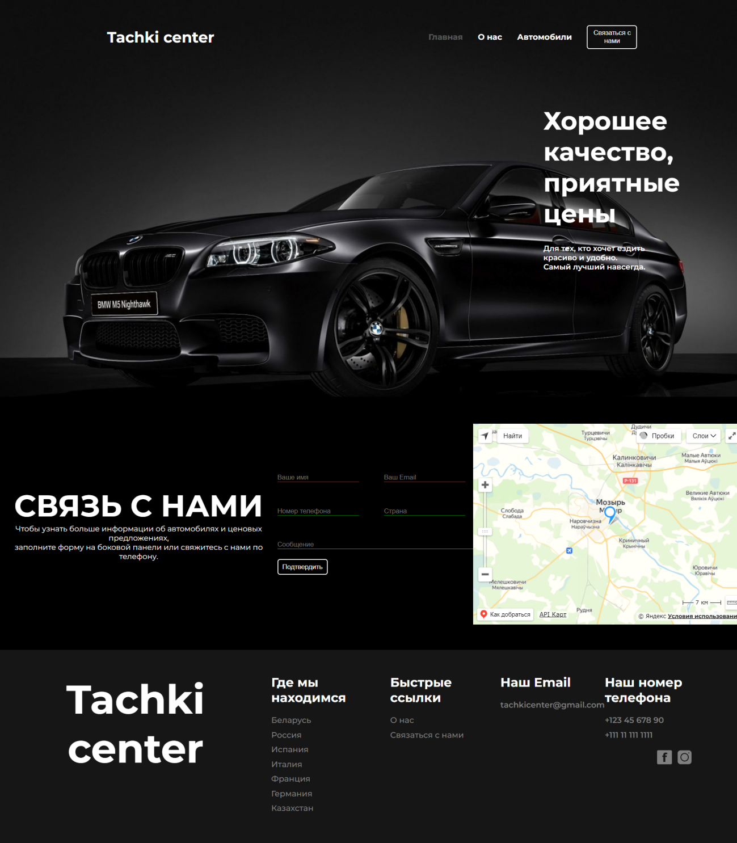

Рисунок 1 – Главная страница

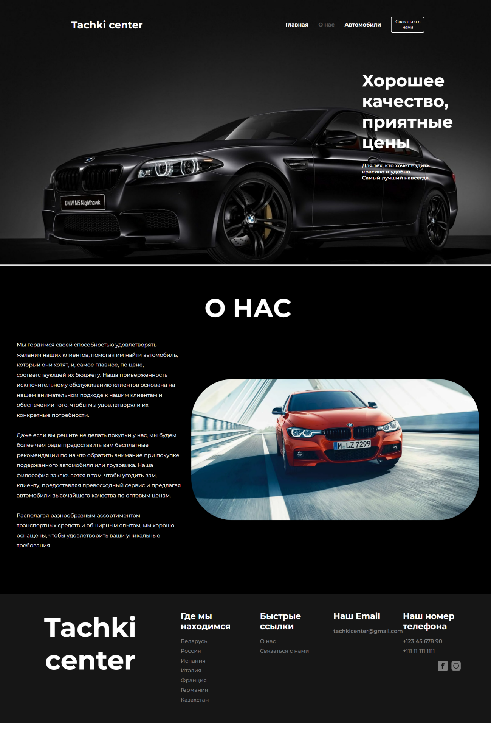

Рисунок 2 – Страница «О нас»

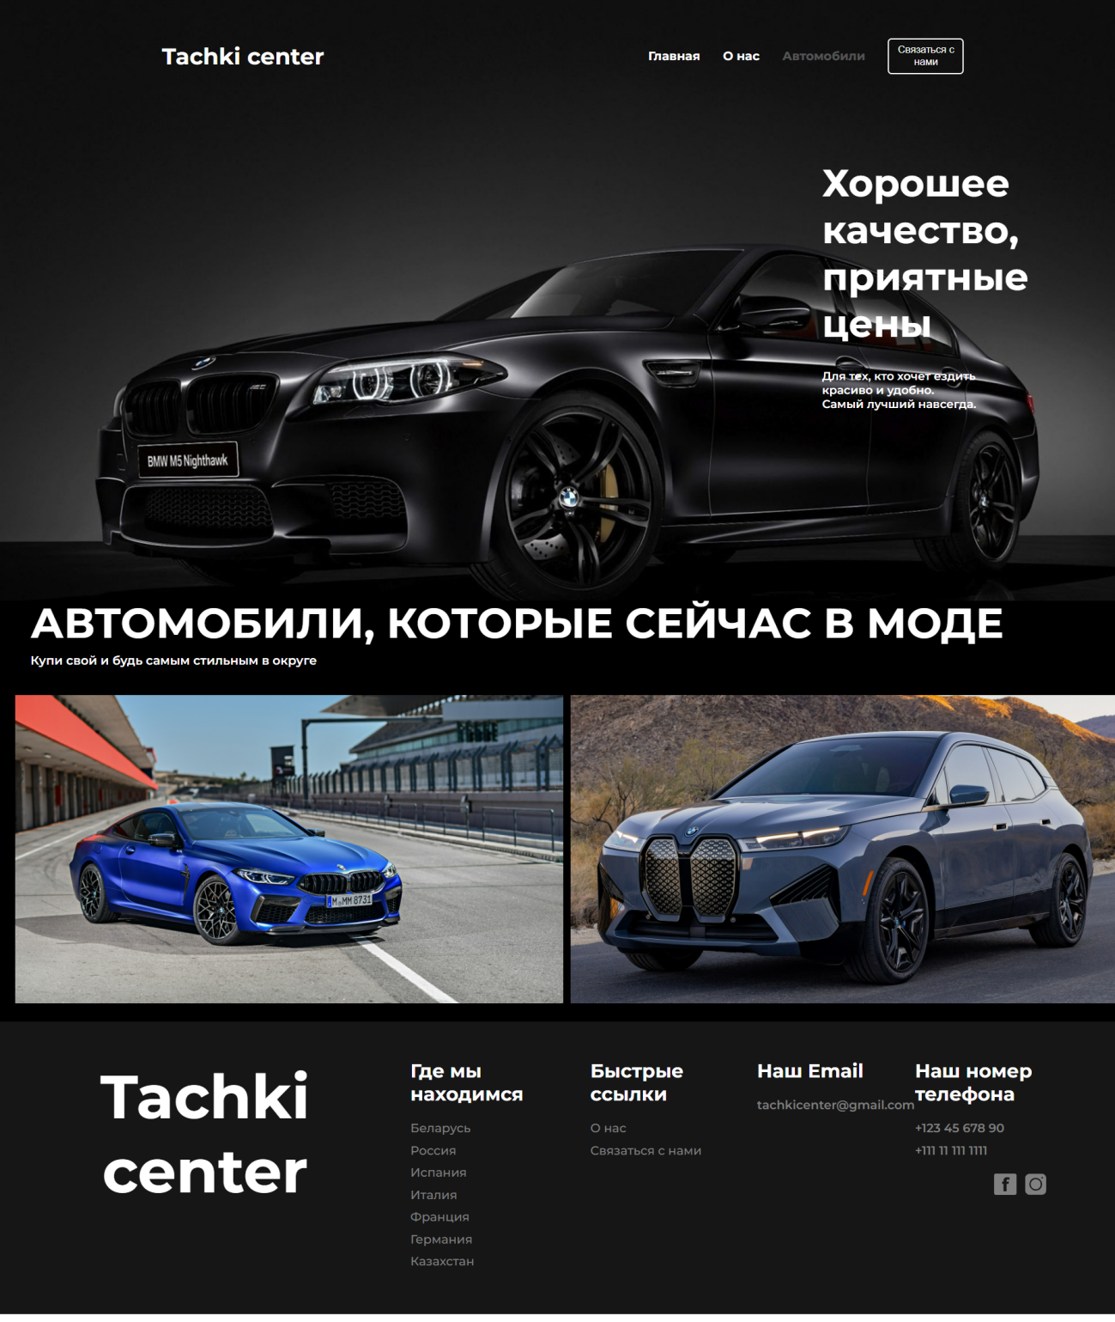

Рисунок 3 – Страница «Автомобили»

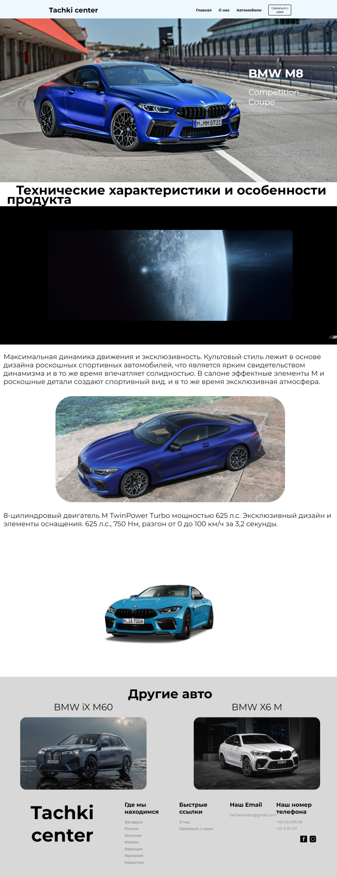

Рисунок 4 – Страница «Автомобиль 1»

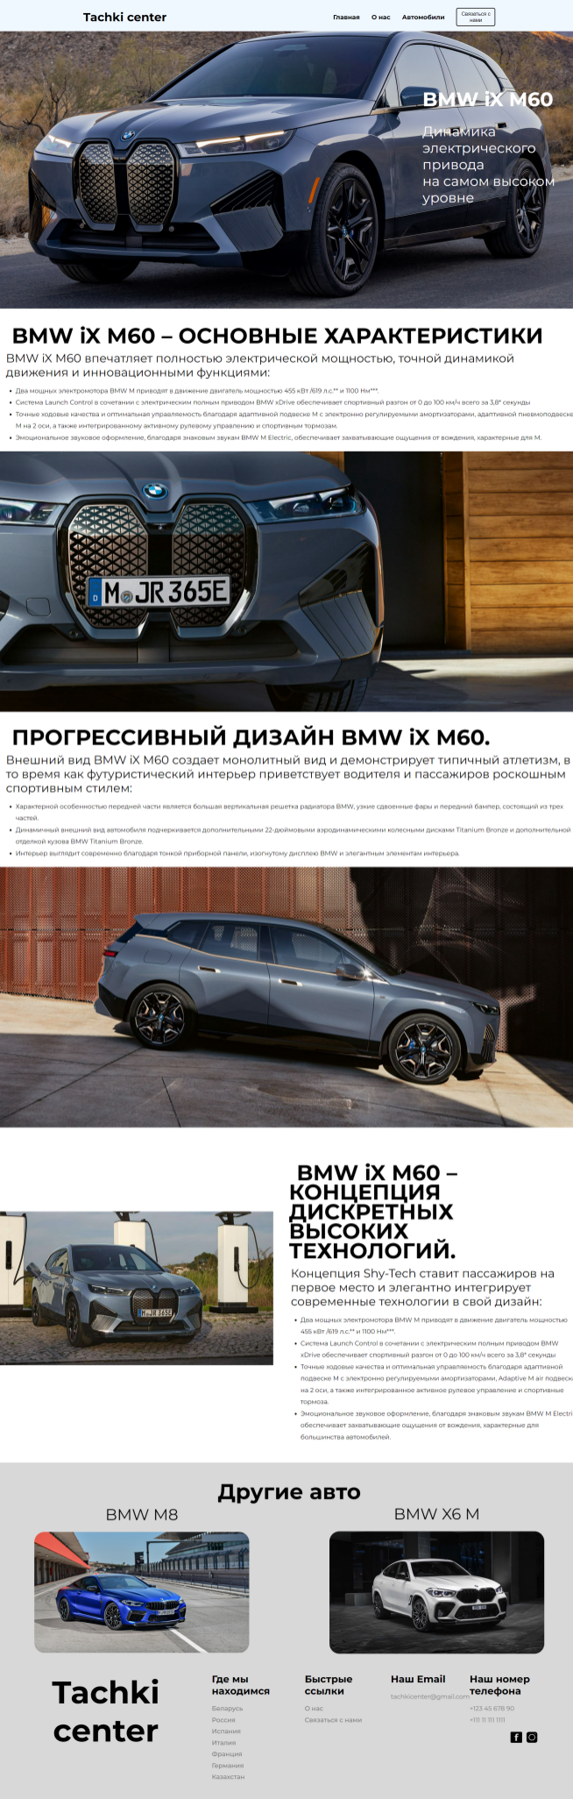

Рисунок 5 – Страница «Автомобиль 2»

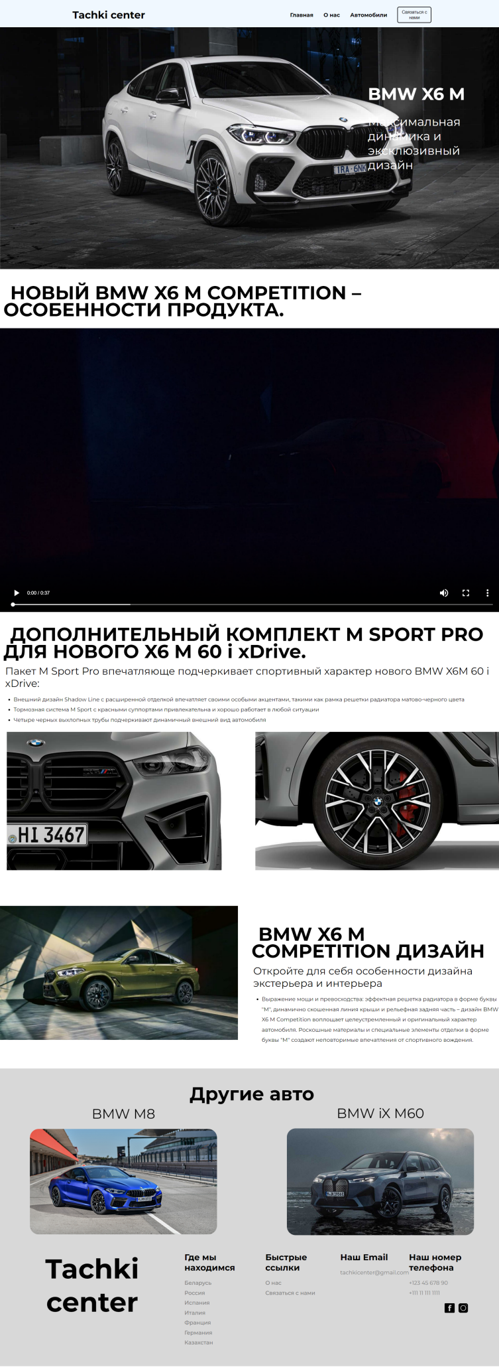

Рисунок 6 – Страница «Автомобиль 3»

# **Приложение Б**

**Листинг HTML документа**

|  |
| --- |
| <!DOCTYPE html>  <html lang="en">  <head>  <meta charset="UTF-8" />  <meta name="viewport" content="width=device-width, initial-scale=1.0" />  <link rel="stylesheet" href="./main.css" />  <link rel="stylesheet" href="./responsive.css">  <link rel="shortcut icon" href="./img/main1.jpg" type="image/x-icon">  <title>Tachki center</title>    </head>  <body>  <header class="header1">  <nav id="nav" class="itens">  <button id="btnmobile">&equiv;  </button>  <div class="logo">  <a>Tachki center</a>  </div>  <ul id="menu">  <li class="this"><a href="index.html">Главная</a></li>  <li><a href="about.html">О нас</a></li>  <li><a href="cars.html">Автомобили</a></li>  <div class="boton-contact">  <a href="index.html"><button>Связаться с нами</button></a>  </div>  </ul>  </nav>  </header> |

Листинг 1 – Реализация верхнего колонтитула

|  |
| --- |
| <footer>  <div class="container-footer">  <div class="prime-car">  <h1>Tachki center</h1>  </div>  <div class="lista-footer">  <h1>Где мы находимся</h1>  <ul id="ul-footer">  <li><a>Беларусь</a></li>  <li><a>Россия</a></li>  <li><a>Испания</a></li>  <li><a>Италия</a></li>  <li><a>Франция</a></li>  <li><a>Германия</a></li>  <li><a>Казахстан</a></li>  </ul>  </div>  <div class="lista2-footer">  <h1>Быстрые ссылки</h1>  <ul id="ul-footer-2">  <li><a href="about.html">О нас</a></li>  <li><a href="index.html">Связаться с нами</a></li>  </ul>  </div>  <div class="email-us">  <h1>Наш Email</h1>  <p>tachkicenter@gmail.com</p>  </div>  <div class="call">  <h1>Наш номер телефона</h1>  <div class="number">  <p>+123 45 678 90</p>  <p>+111 11 111 1111</p>  </div>  <div class="redes-sociais">  <a href="https://www.facebook.com/BMW/?locale=ru_RU" ><img src="./svg/facebookwhite.svg" alt=""></a>  <a href="https://www.instagram.com/bmw/"><img src="./svg/instagramwhite.svg" alt=""></a>  </div>  </div>  </div>  </footer> |

Листинг 2 – Реализация нижнего колонтитула

# **Приложение В**

**Листинг CSS**

|  |
| --- |
| header {  width: 100%;  margin-top: 50px;  position: absolute;  z-index: 99999999;  }  nav {  color: white;  display: flex;  justify-content: space-around;  align-items: center;  background: transparent;  }  nav ul {  flex-wrap: wrap;  display: flex;  align-items: center;  gap: 30px;  }  nav ul li a {  color: white;  transition: 0.4s;  }  nav ul li a:hover {  color: rgba(255, 255, 255, 0.281);  }  .this a{  color: rgba(255, 255, 255, 0.281);  }  .logo a {  color: white;  font-size: 30px;  transition: 0.4s;  }  .logo a:hover {  color: rgba(255, 255, 255, 0.281);  }  .boton-contact button {  color: white;  border: 2px solid white;  background-color: transparent;  display: flex;  align-items: center;  justify-content: center;  width: 100px;  border-radius: 5px;  cursor: pointer;  transition: 0.4s;  padding: 6px;    }  .boton-contact button:hover {  color: black;  background-color: white;  } |

Листинг 3 - Реализация стилей верхнего колонтитула CSS

|  |
| --- |
| footer {  padding-top: 50px;  background-color: #161616;  width: 100%;  height: 100%;  }  .container-footer {  color: white;  display: flex;  justify-content: space-around;  padding-bottom: 60px;  }  .prime-car h1 {  transition: 0.3s;  cursor: default;  font-size: 80px;  text-align: center;  }  .prime-car h1:hover {  color: rgba(255, 255, 255, 0.281);  }  #ul-footer {  display: flex;  flex-direction: column;  gap: 10px;  }  #ul-footer li a {  color: gray;  font-weight: 500;  transition: 0.3s;  }  #ul-footer li a:hover {  color: rgba(255, 255, 255, 0.281);  }  .lista-footer h1 {  margin-bottom: 20px;  font-size: 25px;  transition: 0.3s;  cursor: default;  }  .lista-footer h1:hover {  color: rgba(255, 255, 255, 0.281);  }  /* Quick Links*/  #ul-footer-2 {  display: flex;  flex-direction: column;  gap: 10px;  }  #ul-footer-2 li a {  color: gray;  font-weight: 500;  transition: 0.3s;  }  #ul-footer-2 li a:hover {  color: rgba(255, 255, 255, 0.281);  }  .lista2-footer h1 {  margin-bottom: 20px;  font-size: 25px;  transition: 0.3s;  cursor: default;  }  .lista2-footer h1:hover {  color: rgba(255, 255, 255, 0.281);  }  /* Email */  .email-us {  display: flex;  flex-direction: column;  gap: 10px;  }  .email-us h1 {  margin-bottom: 10px;  font-size: 25px;  transition: 0.3s;  cursor: default;  }  .email-us h1:hover {  color: rgba(255, 255, 255, 0.281);  }  .email-us p {  color: gray;  }  .call h1{  margin-bottom: 20px;  font-size: 25px;  transition: 0.3s;  cursor: default;  }  .call h1:hover {  color: rgba(255, 255, 255, 0.281);  }  .number {  color: gray;  display: flex;  flex-direction: column;  gap: 10px;  }  .redes-sociais {  display: flex;  gap: 10px;  margin-top: 20px;  align-items: center;  justify-content: center;  width: 100%;  }  .redes-sociais img {  cursor: pointer;  width: 30px;  } |

Листинг 4 - Реализация стилей нижнего колонтитула CSS

# **Приложение Г**

**Листинг XML-файлов**

|  |
| --- |
| <?xml version="1.0" encoding="UTF-8"?>  <container>  <img src="./img/main1.jpg" />  </container> |

Листинг 5 – хранение главной картинки

# **Приложение Д**

**Листинг SVG**

|  |
| --- |
| <?xml version="1.0" standalone="no"?>  <!DOCTYPE svg>  <svg version="1.0" xmlns="http://www.w3.org/2000/svg"  width="512.000000pt" height="512.000000pt" viewBox="0 0 512.000000 512.000000"  preserveAspectRatio="xMidYMid meet">  <g transform="translate(0.000000,512.000000) scale(0.100000,-0.100000)"  fill="#000000" stroke="none">  <path d="M1015 4953 c-135 -19 -325 -96 -439 -177 -78 -56 -176 -154 -232  -232 -56 -79 -126 -226 -155 -329 l-23 -80 -4 -1525 c-2 -1125 0 -1545 8  -1600 17 -106 55 -222 102 -310 137 -257 354 -428 643 -507 l100 -28 1465 -3  c1525 -3 1605 -2 1750 39 325 90 599 364 689 688 41 147 42 225 39 1751 l-3  1465 -28 100 c-29 108 -85 234 -142 319 -111 168 -304 316 -495 381 -168 57  -101 55 -1739 54 -828 -1 -1519 -4 -1536 -6z m3101 -742 c78 -36 118 -120 100  -215 -14 -71 -97 -136 -176 -136 -159 0 -244 185 -140 304 58 66 137 83 216  47z m-1401 -211 c616 -69 1114 -517 1257 -1130 14 -60 21 -137 25 -265 5 -156  2 -196 -16 -300 -56 -312 -183 -558 -395 -771 -213 -212 -459 -339 -771 -395  -104 -18 -144 -21 -300 -16 -128 4 -205 11 -265 25 -787 183 -1269 935 -1106  1723 41 196 121 384 232 545 62 89 239 266 328 328 291 201 661 295 1011 256z"/>  <path d="M2421 3719 c-469 -58 -865 -400 -986 -850 -168 -628 196 -1260 825  -1432 161 -44 407 -48 565 -8 319 79 571 268 743 555 146 243 192 595 115 876  -117 430 -461 755 -894 844 -97 20 -273 27 -368 15z"/>  </g>  </svg> |

Листинг 6 – Иконка Instagram

|  |
| --- |
| <?xml version="1.0" standalone="no"?>  <svg version="1.0" xmlns="http://www.w3.org/2000/svg"  width="512.000000pt" height="512.000000pt" viewBox="0 0 512.000000 512.000000"  preserveAspectRatio="xMidYMid meet">  <g transform="translate(0.000000,512.000000) scale(0.100000,-0.100000)"  fill="#000000" stroke="none">  <path d="M295 4986 c-103 -33 -202 -113 -245 -197 -52 -102 -50 7 -50 -2229 0  -2236 -2 -2127 50 -2229 32 -64 113 -139 187 -174 l68 -32 2255 0 2255 0 66  31 c120 57 205 166 229 294 14 73 14 4147 0 4220 -24 129 -108 236 -227 293  l-68 32 -2240 2 c-1790 1 -2248 -1 -2280 -11z m2893 -851 c76 -16 347 -92 368  -104 7 -4 -9 -80 -50 -233 -34 -125 -64 -230 -68 -233 -3 -4 -35 9 -70 28  -103 57 -158 70 -259 65 -69 -4 -101 -11 -144 -32 -96 -47 -124 -130 -125  -358 l0 -108 275 0 c214 0 275 -3 275 -12 -1 -7 -27 -121 -58 -253 l-58 -240  -217 -3 -217 -2 0 -840 0 -840 -345 0 -345 0 0 840 0 840 -162 2 -163 3 -3  253 -2 252 164 0 163 0 6 213 c4 169 10 227 26 286 32 118 77 197 161 282 109  110 222 161 435 194 115 19 320 18 413 0z"/>  </g>  </svg> |

Листинг 7 – Иконка Facebook

# **Приложение Е**

**Листинг JavaScript**

|  |
| --- |
| document.getElementById("contact-form").addEventListener("submit", function(event) {  event.preventDefault();    // Проверка валидации  if (this.checkValidity()) {  // вывод сообщения о успешной отправке  document.getElementById("success-message").style.display = "block";    // Закрытие окна через время  setTimeout(function() {  document.getElementById("modal").style.display = "none";  }, 2000);  }  }); |

Листинг 8 – Валидация формы и отправка сообщения

|  |
| --- |
| ymaps.ready(init);    function init() {  var myMap = new ymaps.Map("map", {  center: [52.0361, 29.2619], // Координаты центра карты  zoom: 10 // Масштаб карты  });    // Добавление метки на карту  var myPlacemark = new ymaps.Placemark([52.0361, 29.2619], {  hintContent: 'Mozyr!', // Всплывающая подсказка  balloonContent: 'Tachki center' // Содержимое балуна (всплывающей подсказки)  });    myMap.geoObjects.add(myPlacemark);  } |

Листинг 9 – Координаты центра карты, масштаб, добавление метки и всплывающая подсказка

|  |
| --- |
| const btnMobile = document.getElementById('btnmobile')  function toggleMenu () {  const nav = document.getElementById('nav')  nav.classList.toggle('active')  }  btnMobile.addEventListener('click', toggleMenu) |

Листинг 10 – Бургер меню

|  |
| --- |
| const imageElement = document.getElementById('image');    // Создаем новый XMLHttpRequest объект  const xhr = new XMLHttpRequest();    // Открываем XML файл  xhr.open('GET', 'img.xml', true);    // Отправляем запрос на сервер  xhr.send();    // Ожидаем ответ от сервера  xhr.onreadystatechange = function () {  if (xhr.readyState === XMLHttpRequest.DONE) {  if (xhr.status === 200) {  // XML успешно загружен  const xmlDoc = xhr.responseXML;    // Получаем ссылку на тег img в XML  const imgSrc = xmlDoc.getElementsByTagName('img')[0].getAttribute('src');    // Задаем src атрибут картинке в HTML  imageElement.src = imgSrc;  } else {  // Произошла ошибка при загрузке XML  console.error('Ошибка загрузки XML:', xhr.status);  }  }  }; |

Листинг 11 – Получение данных из XML